LZJS-509型实验室氟离子浓度计
LZJS-509型是市场上功能最强、使用最方便的一款氟离子浓度计。配上专门用于实验室氟离子电极．在烧杯中静态测量的性能比传统的钠表有很大的改善，只要在使用中注意电极全可以得到较满意的结果。可广泛应用于火电、化工化肥、冶金、环保、制药、生化、食品和溶液中氟离子的连续监测。
仪器特点：
中文液晶显示．中文菜单式．中文记事
微机化： 采用高性能cPu芯片、高精度AD转换技术和sMT贴片技术，完成多参数测量、补偿、仪表自检、精度高。重复性好。
高可靠性： 单板结构，触摸式按键，无开关旋钮输八阻抗>10¹²Ω灵敏度高：稳定时间长有个很稳定的读数。防水防侵蚀设计
电极诊断： 多种标定方式，E0、s查询，监测电极性能
网络功能： RS232双向通讯，可配打印机或TLab8 0通讯与数据处理软件
历史数据： 存储3000个数据。记事本功能：记载200条信息
内置实时时钟：提供各种功能的时间基准等
技术指标：
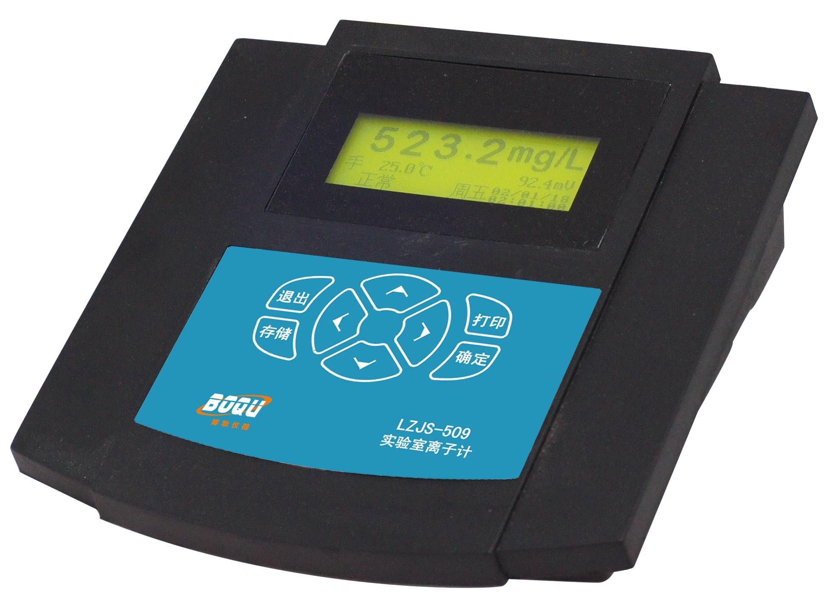
1.显示方式： 中文液晶显示，中文菜单式操作
2.测量范围: 氟离子浓度值： 0-5000mg/L，分度值 0.1ug/L、0.01mg/L；
0.00PF~9.00PF,电位值：-1999~+1999MV，分度值0.1mV
3.分辨率: O.01PF
4.温度：0-99.9℃，分辨率0.01PF
5.基本误差: 读数的±2.5％，温度：±0.3℃（0-60.0℃）
自动温度补偿范围：0～99 9℃，25℃为基准
温度补偿误差：±3%
重复性误差：读数的±2.5%
6.稳定性：读数的±2.5%/24h
7.输入阻抗：＞10¹²Ω
8.被测水样：0-60℃
9.电 源：AC220V±22V ，50Hz±1Hz
10.重量：1.0kg
11.外形尺寸：202（长）*202（宽）*68（高）mm
12.工作条件：环境温度0～60℃ ，相对湿度≤90
13.掉电保存：＞5年
14.标定方式：一点标定、两点标定

我们不以低价竞争客户，只以过硬的产品品质来回报客户！！！
欢迎来电来函选型报价！

企业名称︰上海博取仪器有限公司
销售地址︰上海市浦东新区秀沿路118号
生产地址︰上海市浦东新区秀沿路118号
企业电话︰021-33897320-8005
企业传真︰021-33897320-8003
联 系 人︰董先生
联系电话︰15221691673
邮政编码︰201315
E-mail ︰2355456204@qq.com
企业网址︰http://www.shboqu.com
企业 QQ ︰2355456204

